**«Акайталинская средняя общеобразовательная школа»**

**Классный час на тему:**

***«Относись к другим так,***

***как хочешь, чтобы они относились***

***к тебе».***

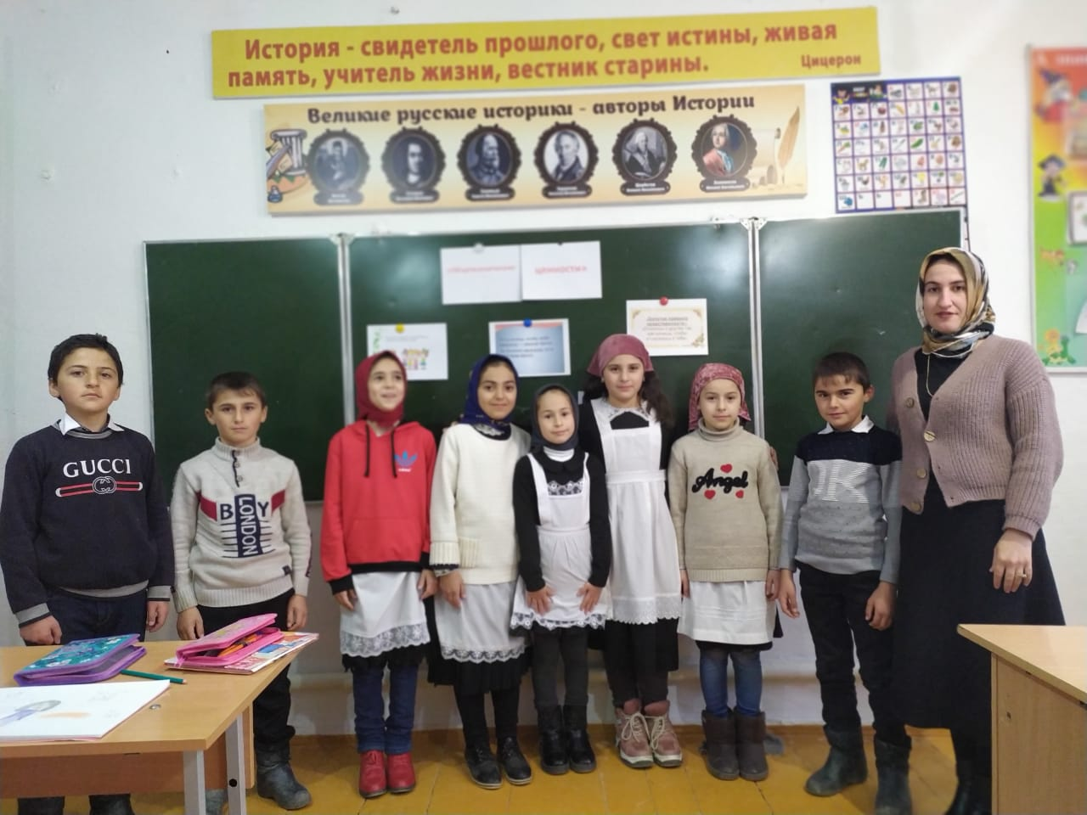

**3 класс**

**Ражабова А.Ш.**

**12.02.2021г**

**Тема.** Относись к другим так, как хочешь, чтобы они относились к тебе.

**Цель урока:** формировать нравственные качества личности у обучающихся;

создавать условия для усвоения понятия «Золотое правило нравственности» как необходимого условия в выстраивании межличностных отношений.

**Ход классного часа.**

1. **Организационный момент.**
2. **Постановка цели и задач урока. Мотивация учебной деятельности учащихся.**
3. ***Игра «Давайте дарить друг другу комплименты».***

– Мы с вами будем ***играть в игру «Давайте дарить друг другу комплименты».***Давайте мы с вами докажем друг другу, что мы добрые, понимающие, толерантные люди. Каждому из нас приятно, когда его хвалят, говорят о нем хорошие, добрые слова, особенно когда заслуженно. Любой человек хочет, чтобы его любили и уважали, ценили и понимали, и очень часто нам просто необходимо слышать от окружающих людей добрые слова и пожелания. Ведь от этого улучшается настроение и мы готовы делиться радостью и помогать другим.

Одному из детей преподаватель дает сердце и говорит «Мне в тебе нравится …». Учащийся передает сердце другому и говорит эту же фразу и т.д.

Второй круг преподаватель начинает со слов «Мне в себе нравится…» и передает сердце другому ребенку. Он повторяет эту же фразу и передает сердце следующему и т.д.

После того, как игра закончится учитель обсуждает с классом то, что дети почувствовали во время упражнения:

– Вам понравилась эта ига?

– Почему?

– Что нового вы узнали друг о друге?

– Были комплименты одинаковыми или разными?

– Почему разные?

– Действительно, ребята, каждый человек неповторимый, каждый человек – это индивидуальность, личность, обладающая своими собственными особенностями. Если бы мы были все одинаковыми – жить на свете было бы просто не интересно*.* 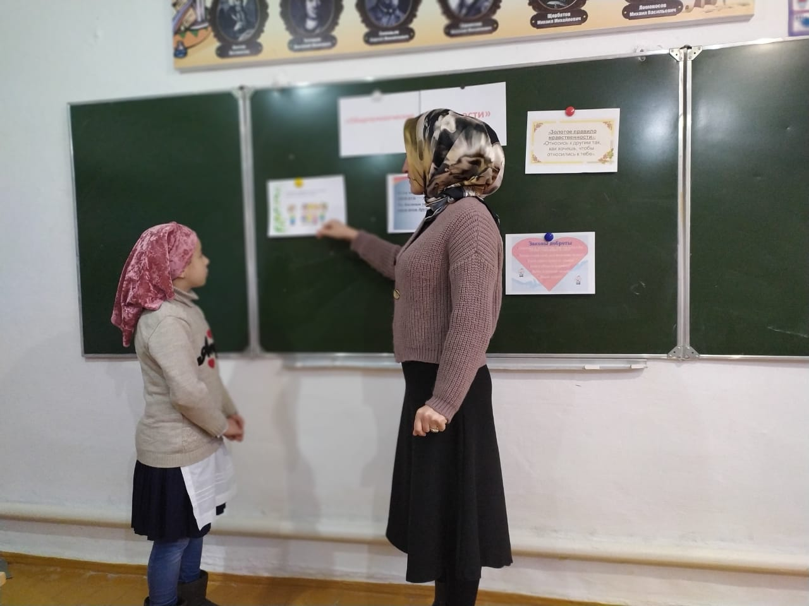

1. **Слушание и обсуждение рассказа.**

|  |  |
| --- | --- |
|  |  |

Сладость для сердца.

В школе подруга угостила Инну конфетами. Инна положила их в карман, а к концу занятий конфет-то уже и не осталось, одни хрустящие обертки. Пришла забирать Инну со школы мама. Обняла она свою дочку и вдруг хруст какой-то услышала.

–    Что это у тебя хрустит, доченька?

–     Да это бумажки от конфет забыла выбросить, меня сегодня Таня угостила.

–    А для меня хоть одна конфетка осталась? – поинтересовалась мама.

–    Ой, я опять забыла тебе оставить, – ответила Инна.

–     На следующий день пришла мама из магазина, а Инна уже в коридоре ее радостно встречает и в пакет как всегда заглядывает, чтобы поскорее посмотреть, что мама сладкого для нее купила.

–    Заглянула с нетерпением Инна в пакет, а там хлеб, молоко и одни обертки от конфет и печенья.

–    А где же печенье и конфеты? – удивилась Инна.

–    Ой, доченька, совсем забыла тебе оставить, все по дороге домой съела.

Хотела обидеться Инна на маму, да вдруг вспомнила, что она вчера в школе точно так же поступила.

Поняла она вдруг очень простую истину: если хочешь, чтобы другие с тобой делились сладостями, значит, и самой не следует съедать все, а надо делиться.

После того случая Инна уже никогда не забывала часть угощения оставлять для родителей. Даже как-то интересно получалось: когда сама все съедаешь, только во рту приятно, а когда делишься и угощаешь других, то не только рту, но и сердцу приятно.

**Вопросы для обсуждения:** 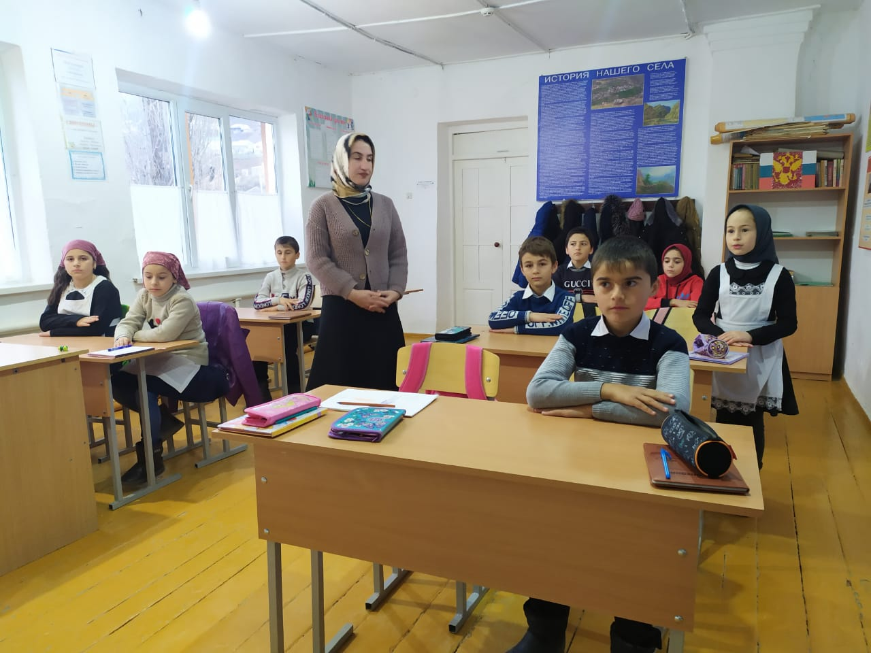

– Почему Инна уже не забывала делиться своими угощениями?

– Почему Инне было приятно приносить домой конфеты?

– Правильно ли мама сделала, что решила съесть все купленные конфеты и печенье?

Честно ли вернуть найденную вещь хозяину?   
 Честно ли рассказать чужой секрет?   
 Честно ли решить другу контрольную?

1. ***Игра «Тёмные и белые».***

– Я буду называть вам черты характера,

* Безразличие, благородство, безответственность
* Верность, вредность, вежливость.
* Грубость, гуманность.
* Доброта.
* Жадность, жестокость.
* Зависть, злость.
* Надежность.
* Печаль, патриотизм.
* Равнодушие, решительность.
* Справедливость, совесть, сопереживание.
* Трудолюбие, трусость.
* Честность.
* Ябедничество.

– Давайте закроем и спрячем чёрную коробочку. Она нам не нужна.

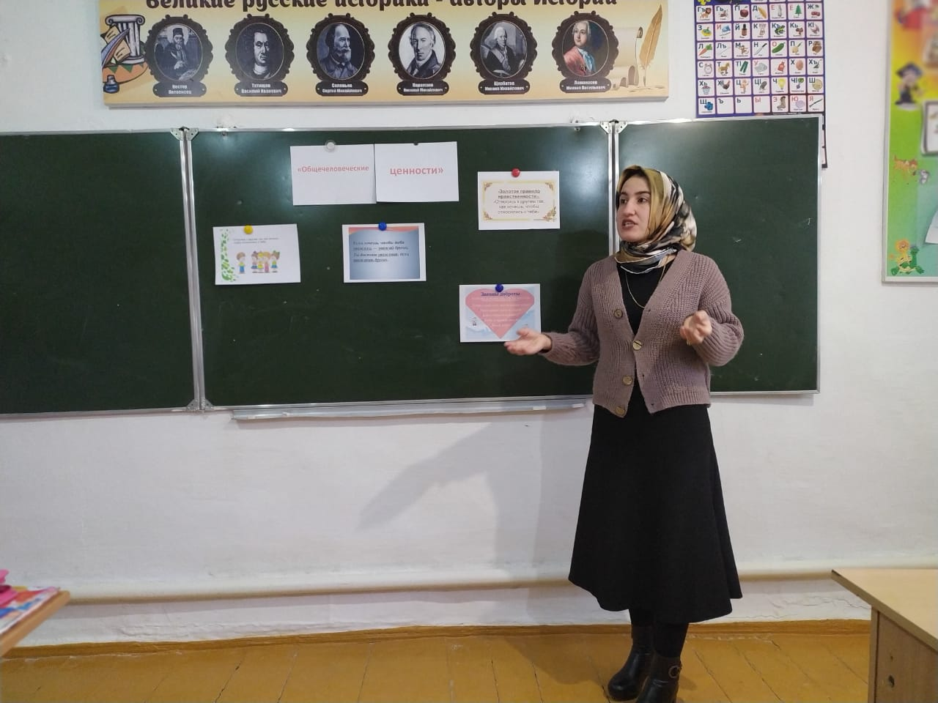

**VIII. Подведение итогов. Рефлексия.**

– Учитель читает стихотворение.

Не обижай людей – придёт расплата,

Нам счастья не сулит обида чья-то.

Ты будешь ближними любим

И радость доброты познаешь,

Не пожелав другим того,

Чего себе не пожелаешь.